DIRECCIÓN ACADÉMICA
DEPARTAMENTO EDUCACION FÍSICA
Respeto – Responsabilidad – Resiliencia – Tolerancia
GUÍA N° 11 NIVEL4°MEDIO
TEMA: FOLCLORE NACIONAL Y LATINO-AMERICANO
EDUCACIÓN FÍSICAY SALUD

Nombre: _________________________________________Curso ___ Fecha: ____/____/2020
Objetivo: Evaluar individualmente las habilidades motrices especializadas en una variedad de danzas folclóricas Chilena y Latinoamericanas.

Estimado estudiante:
El Departamento de Ed. Física te saluda afectuosamente, te invita a que leas esta guía, practiques y respondas; recuerda que debes guardar tus Guías en una carpeta o pegarlas en tu cuaderno de la asignatura. Una vez ingresando a clases presenciales realizaremos la retroalimentación correspondiente. Si tienes dudas puedes contactarte con profesora carmen.salas@censantarosa.cl
INSTRUCCIONES
1.- Lea y comprende el contenido de la guía.
2.-Responda, las preguntas tratadas en la guía.
3.-.Investigue y práctica que danza le gustaría ejecutar.
4.-Te invitamos a realizar clases vía online martes y jueves 17: 00hrs para orientarte sobre danza que deseas ejecutar.

- DANZAS TÍPICAS LATINOAMERICANAS
La cueca (Chile): Es la danza nacional de Chile y se trata de la parodia del cortejo entre el gallo y la gallina. Esto se ve bien porque los participantes levantan pañuelos sobre la cabeza durante el baile. Los pañuelos pueden simbolizar las plumas o cresta del gallo y la gallina.

Vestuario | Pasos Básicos y Figura coreográfica.
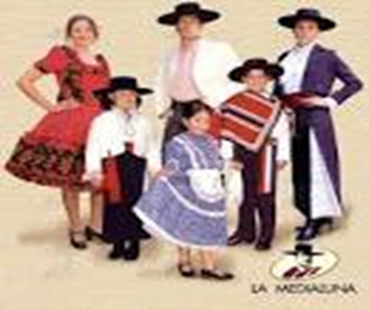 | 1. Invitación 2.Paseo 3. Vuelta inicial 4. Media luna5.Escobillado6.Zapateo y7. Vuelta final  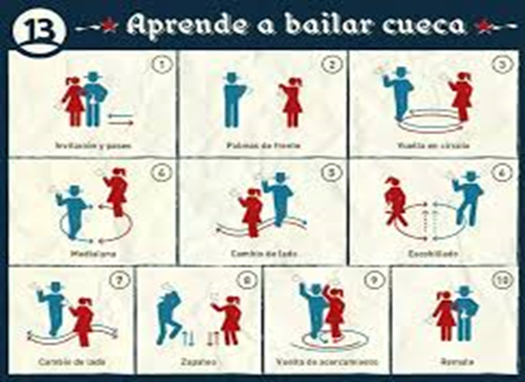

Caporal Vestuario | Pasos Básicos
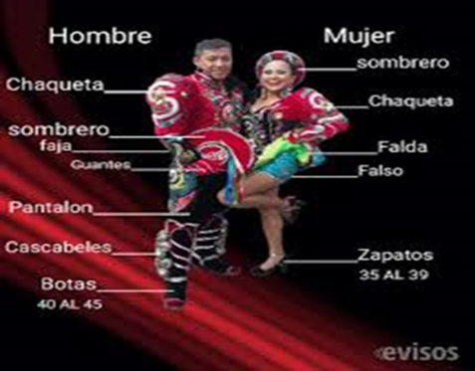 | En el caso de las mujeres ellas resaltan por su sensualidad a través del vestuario y de los movimientos de cintura y cadera, haciendo girar la pollera y levantamiento de esta, aplausos, vueltas. Los movimientos de esta danza son muy sensuales. Las damas de porte erguido llevan el ritmo con las caderas continuando la coreografía con pasos breves que marcan el compás de los bombos mientras los varones ejecutan sus movimientos demostrando mucha plasticidad.  El varón, con las botas y cascabeles pasos y maniobras casi acrobáticas en algunos casos y manifestándose así el armado de las figuras homogéneas, geométricas manteniendo siempre la simetría en el largo y ancho del escenario

II.- DANZAS FOLCLÓRICAS MÁS REPRESENTATIVAS DE LATINOAMERICA
País | Danza
Perú y Bolivia | “Caporales”
Venezuela | El Joropo
Cuba | El Danzón"
Argentina | El Tango”
República Dominicana | El Merengue"
Colombia | La Cumbia"
Haití | El Kompa"
México | Jarabe tapatio

La danza es el arte de moverse al ritmo de la música, de acuerdo con sus creencias y costumbres de cada país y cada cultura tiene una manera de danzar diferente

III.-ACTIVIDADES: Responda las siguientes preguntas

1.- ¿Cuál es tu baile típico favorito? Deja tu opinión
………………………………………………………………………………………………………………….
…………………………………………………………………………………………………………………..

2.-Nombre tres temas de cuecas más escuchadas en las Fiestas Patrias.
…………………………………………………………………………………………………………………………………………………………………………………………………………………………………………………………………………………..

3.- Investiga y practica los pasos básicos de la danza Latino Americana que te gustaría ejecutar.
………………………………………………………………………………………………………………………………………..

IV.- Registra en el siguiente cuadro dos danzas de tu preferencia.

 | Nombre danza | País | Describa el vestuario | Pasos básicos
1
2

Recuerda asistir a clases prácticas los martes y jueves a las 17:00hrs, el link llega a tu correo
TE ESPERAMOS
